Государственное учреждение образования
«Средняя школа №10» г. Солигорска

Учебно-исследовательская работа

Разработка трёхмерного Roguelike слэшера
с видом от третьего лица

Выполнили
Ермаков Илья Вадимович,
Дикун Артём Евгеньевич,
учащиеся 10 «Б» класса

Руководитель проекта
Горавская Виктория Дмитриевна

г. Солигорск,2025
ОГЛАВЛЕНИЕ

ВВЕДЕНИЕ 3
ПРАКТИЧЕСКАЯ ЧАСТЬ 4
ЗАКЛЮЧЕНИЕ 8
СПИСОК ИСПОЛЬЗОВАННЫХ ИСТОЧНИКОВ 9
ПРИЛОЖЕНИЕ 10

ВВЕДЕНИЕ
Актуальность разработки трёхмерного Roguelike слэшера с видом от третьего лица обусловлена несколькими ключевыми факторами.
Во-первых, жанр Roguelike продолжает набирать популярность, благодаря своей качественной характеристике игры и уникальному игровому опыту, который предлагает случайная генерация уровней и элементов. Это привлекает как новых игроков, так и поклонников жанра, желающих попробовать что-то новое.
Во-вторых, слэшеры с видом от третьего лица обеспечивают динамичный и захватывающий игровой процесс, который позволяет игрокам активно участвовать в боях и использовать различные стратегии. Сочетание этих элементов с механиками Roguelike может создать уникальную игру, которая будет выделяться на фоне существующих проектов.
Кроме того, современные технологии позволяют реализовать высококачественную графику и анимацию, что делает трёхмерные игры более привлекательными для игроков.
Цель: создание демоверсии компьютерной игры в жанре Roguelike.
Для достижения цели нужно выполнить следующие задачи:
- изучить принципы работы игрового движка Unreal Engine 5;
- разработать идею игры, визуального стиля и гейм-дизайна;
- разработать искусственный интеллект противников;
- изучить 3D-моделирование в программах Blender, Unreal Engine 5;
- изучить создание анимации в Caskadeur;
- изучить методы склеиваения анимации в Unreal Engine 5;
- изучить настройки глобального освещения;
- создать атмосферу игры при помощи визуальных эффектов и шейдеров;
- собрать игру.
Для реализации поставленных задач будут использованы следующие методы:
- анализ литературы и существующих игр;
- прототипирование;
- разработка;
- тестирование.
Демоверсия проекта направлена на освоение ключевых навыков backend разработки игры, работы с 3D-сценами и объектами. Включает изучение геймдизайна, изучение навигации и инструментов Unreal Engine 5, изучение языка программирования blueprints, моделирование в Blender, работу с процедурным скелетом в Cascadeur, склейку анимаций и настройку глобального освещения для создания реалистичных сцен, сборку всех элементов в работоспособную игру.

ПРАКТИЧЕСКАЯ ЧАСТЬ
Для создания игры был изучен принцип работы с игровым движком Unreal Engine 5, что включает в себя работу с трехмерными объектами, изучение языка программирования Blue Prints [1].
Изначально главной идеей игры было создать обучающегося противника, который мог бы стать испытанием игрока с любым уровнем игрового опыта.
Визуальный образ игры было решено оформить в стиле средневекового Китая, так как именно этот стиль, на наш взгляд, имеет яркий и запоминающийся образ, а также позволяет лучше реализовать игровые механики.
Когда приступили к разработке геймдизайна, обнаружили, что, в первую очередь, необходимо определить игровой жанр, на основании которого будет создаваться весь игровой процесс.
Сначала был выбран жанр Soulslike, поскольку эти игры известны своей высокой сложностью и способны бросать вызов игрокам. Однако позже выяснилось, что такая концепция не соответствует идее работы искусственного интеллекта. Жанр игры должен предусматривать возможность её многократного прохождения. В связи с чем были рассмотрены жанры Roguelike и Дьяблоид и было принято решение скомпилировать Roguelike с некоторыми элементами Дьяблоидов и Soulslike, такими как создание персонажа, «философия сложности» и большая цена ошибки.
Работа над геймплеем и механиками была начата после определения основы игры, за которую были взяты упрощённые механики слэшера с добавлением боевой системы на основе игры «Sekiro: Shadows Die Twice». Это было сделано для создания зрелищной и одновременно зависимой от мастерства игрока боевой системы. Основными механиками игры, напрямую влияющими на геймплей, является система создания персонажа, система «одержимости», система генерации уровня и система «Overmind».
Система создания персонажа связана с системой «одержимости» и является замаскированной системой выбора сложности. При создании персонажа игрок выбирает принадлежность к касте своего героя: крестьянин, воин или монах. От этого выбора будут зависеть особенности геймплея. К примеру, воин сможет использовать любое оружие с одинаковой эффективностью, а нетренированный крестьянин, хоть и плох в обращении с оружием, может использовать разнообразные уловки для отвлечения врага.
Монах же является испытанием для опытных игроков, так как он не может использовать никакое оружие, сражаясь кулаками и подручными предметами: будь то веник, палочки или стул. После этого игрок выбирает цель, с которой его герой приходит в город, где и происходят события игры. От этой настройки напрямую зависит сложность игры: чем «интереснее» цель, с которой герой пришёл в город, тем опаснее и хитрее враги.
Система одержимости существует для наказания неаккуратного игрока и является проявлением «философии сложности». После создания персонажа у игрока есть пять возможностей погибнуть в игре, не потеряв прогресса, однако с каждой такой смертью будут включаться дополнительные усложнения, связанные с одержимостью: потеря и изменение навыков, невозможность использовать то или иное оружие и тому подобное. После пятой смерти, по задумке, игрок теряет своего героя, после чего вынужден создавать нового. Одержимый же персонаж становится одним из возможных противников, который использует те же самые приёмы, оружие и стиль боя, что и игрок.
Для создания игрового уровня, представляющего собой магический, постоянно перестраивающийся город, была создана система случайной генерации уровня. Данная система представляет собой скрипт, случайным образом генерирующий на пути игрока закоулки, кварталы и районы, что помогает создавать бесконечно большую игровую локацию, усиливая погружение в созданный мир.
Плюсом этого скрипта является улучшение оптимизации игры. Игровая локация в теории является бесконечной, но одновременно с этим существует только три комнаты. Скрипт настроен таким образом, что игрок, переходя из пройденной локации в следующую, не замечает момент удаления старой и создание новой, что и создает иллюзию бесконечности. Так же этот скрипт с определенной долей вероятности вместо привычного игроку Китайского квартала может сгенерировать болото, лес или другую местность, создающую эффект неожиданности и призванную разбавить возможную монотонность окружающего пространства.
Система «Overmind» — это искусственный интеллект противника. Она представляет собой скрипт, который считывает все действия игрока, и на основании полученных данных выбирает, какое действие ему лучше совершить в настоящий момент.
Для создания искусственного интеллекта игры были изучены такие схемы и принципы как Behavior Tree, Finite State Machine и Utility AI, использующиеся в других играх.
Behavior Tree – это набор из последовательных функций, выполняющихся при определённых условиях. Это самый распространённый вид искусственного интеллекта в играх, так как он не требует много вычислительных мощностей, однако враги с таким типом интеллекта крайне предсказуемы.
Finite State Machine является предшественником Behavior Tree, который впервые был использован в игре Half Life. Этот тип искусственного интеллекта способен достаточно реалистично симулировать человеческое поведение, однако из-за своей громоздкой структуры его очень сложно дополнять и развивать.
Utility AI – самый продвинутый из принципов. Поведение противника основывается на обстановке и поведении игрока. Каждое действие представляет собой ключ, имеющий вес. Каждый момент времени система распределяет эти веса и выбирает самое выгодное действие. Эта система позволяет противникам индивидуально подстраиваться под каждого игрока [3].
Для реализации искусственного интеллекта игры был выбран последний метод в доработанном виде, представляющий систему «Overmind».
Для создания физически точной анимации был использован профессиональный инструмент Cascadeur, популярный благодаря своей системе AI-ассистентов и акцента на реализм движений. Работа в нем начинается с импорта 3D-модели персонажа с уже настроенным скелетом. Ключевая особенность Cascadeur — это возможность редактировать позы, опираясь на законы физики, такие как автоматический расчет баланса массы, траекторий движения и инерции [2].
Для создания анимации боя в Cascadeur мы использовали риг (набор управляющих элементов), связанный с костями скелета. Например, чтобы анимировать удар кулаком, можно задать ключевые кадры для костей рук, корпуса и ног, обеспечивая синхронность движения. Cascadeur позволяет визуализировать центр масс персонажа, что критично для правдоподобности анимации. Если персонаж бьет ногой, инструмент автоматически подскажет, как сместить вес тела, чтобы избежать «плавающего» эффекта.
Анимация в Unreal Engine 5 строится на основе скелетной системы, где виртуальные «кости» (bones) управляют телом персонажа. Каждая «кость» связана с определенной частью модели, например, с рукой, ногой или позвоночником. Движение «костей» задается анимационными клипами — последовательностью ключевых кадров, которые определяют их положение и вращение во времени.
Для склейки кадров в Unreal Engine 5 использовались Blend Spaces и State Machines внутри Animation Blue Prints. Например, переход от бега к прыжку можно настроить таким образом, чтобы движения смешивались в течение нескольких кадров, избегая резких скачков. Для боевых анимаций применялись Montages — специальные анимационные треки, которые позволяют синхронизировать анимации с игровыми событиями, например, нанесение удара в момент нажатия клавиши.
Моделирование в таких программах, как Blender и Unreal Engine 5, открывает двери в мир визуализации, где можно создавать потрясающие 3D-сцены, архитектурные проекты, кинематографичные рендеры и интерактивные миры. Мы использовали Blender для создания ассетов комнат.
Процесс сборки включает в себя соединение механик в сплошную взаимосвязанную систему. После чего к ней добавляется визуальная часть, просчитываются и компилируются визуальные эффекты. Игра готова к работе.

ЗАКЛЮЧЕНИЕ
В процессе работы над проектом были изучены основы работы с игровым движком Unreal Engine 5, разработаны и реализованы идеи гейм-дизайна. Был изучен процесс создания 3D-моделей в программе Blender. Изучены принципы создания и работы анимации.
В дальнейшем планируется продолжить работу над проектом, учитывая полученные результаты, а также внедрять новые идеи и механики, чтобы сделать игру ещё более интересной и разнообразной.
Таким образом, поставленная цель по разработке видеоигры была успешно выполнена: удалось создать новый игровой процесс ранее нигде не реализованный.
Процесс работы над проектом является ценным опытом в новой прикладной области, полученные знания и навыки можно использовать в будущих проектах.

СПИСОК ИСПОЛЬЗОВАННЫХ ИСТОЧНИКОВ
- Документация Unreal Engine 5.5 [Электронный ресурс]. – Режим доступа:https://dev.epicgames.com/documentation/en-us/unreal-engine/unreal-engine-5-5-documentation – Дата доступа: 28.11.2024.
- Справочное руководство Blender 4.3 [Электронный ресурс]. – Режим доступа: https://docs.blender.org/manual/en/latest/index.html – Дата доступа: 11.11.2024.
- История развития ИИ в играх: эволюция, алгоритмы, хардкор [Электронный ресурс]. – Режим доступа: https://stopgame.ru/blogs/topic/93248/istoriya_razvitiya_ii_v_igrah_evolyuciya_algoritmy_hardkor– Дата доступа: 11.11.2024.

ПРИЛОЖЕНИЕ

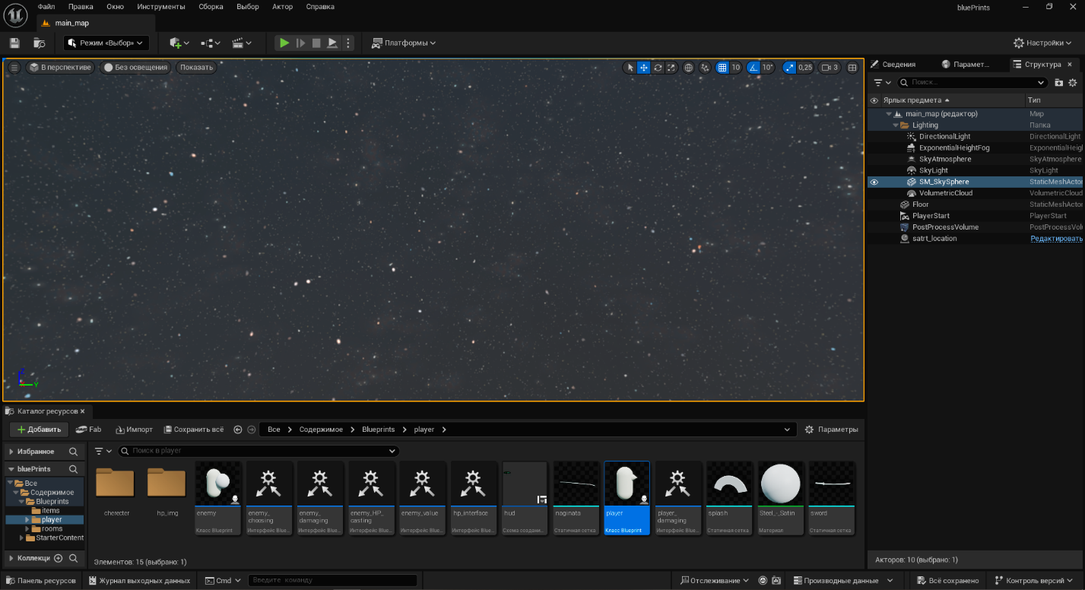
Рис.1. Интерфейс Unreal Engine 5

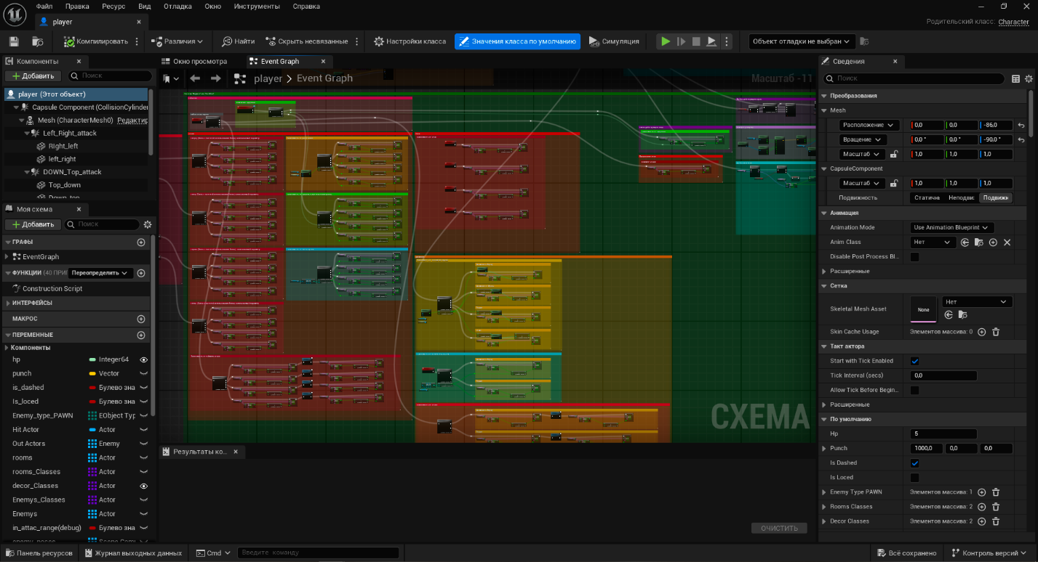 Рис.2. Скрипт распределения весов системы Overmind

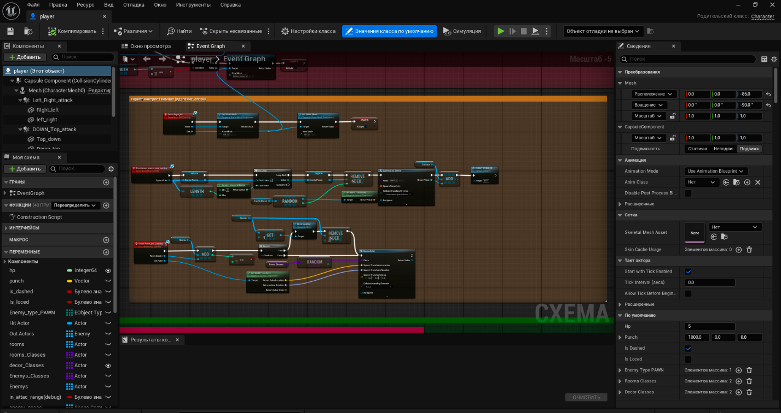
Рис. 3. Скрипт создания комнат

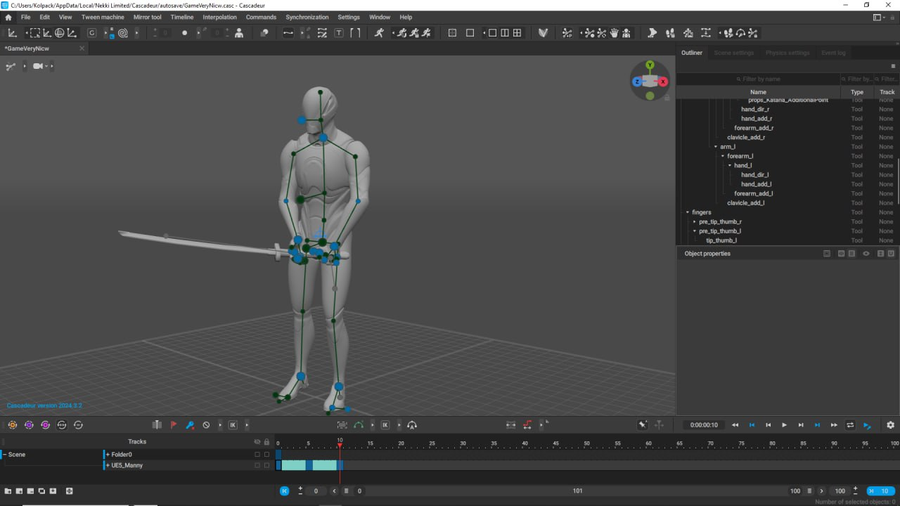
Рис. 4. Программа Caskadeur

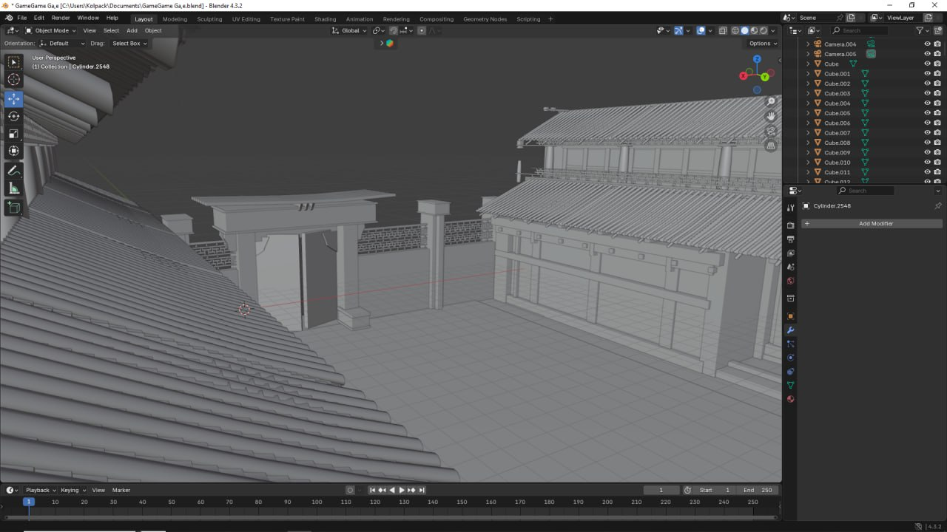
Рис.5. Пример игровой локации

